



INFORME DE RENDICIÓN

DE CUENTAS



Enero 2020 – diciembre 2020

**CONSTRUCCIÓN DE PAZ**

**CONSTRUCCIÓN DE PAZ**

*Inserte aquí el logo de su Entidad*



**Guía para diligenciar informe individual de rendición de cuentas 2019**

**Acuerdo de Paz**

La Agencia Presidencial de Cooperación Internacional de Colombia, APC-Colombia desarrolla acciones que aportan a la construcción de Paz en Colombia. En este ***Informe de Rendición de Cuentas*** encuentra aquellas que están relacionadas con la implementación del Acuerdo de Paz, específicamente en contribución al cumplimiento del Decreto 1038 de 2018 y a una responsabilidad que le fue trasladada a la Agencia de Plan Marco de Implementación, adelantadas entre **el 1 de enero de 2020 hasta el 31 de diciembre de 2020**, sobre los siguientes puntos del Acuerdo:

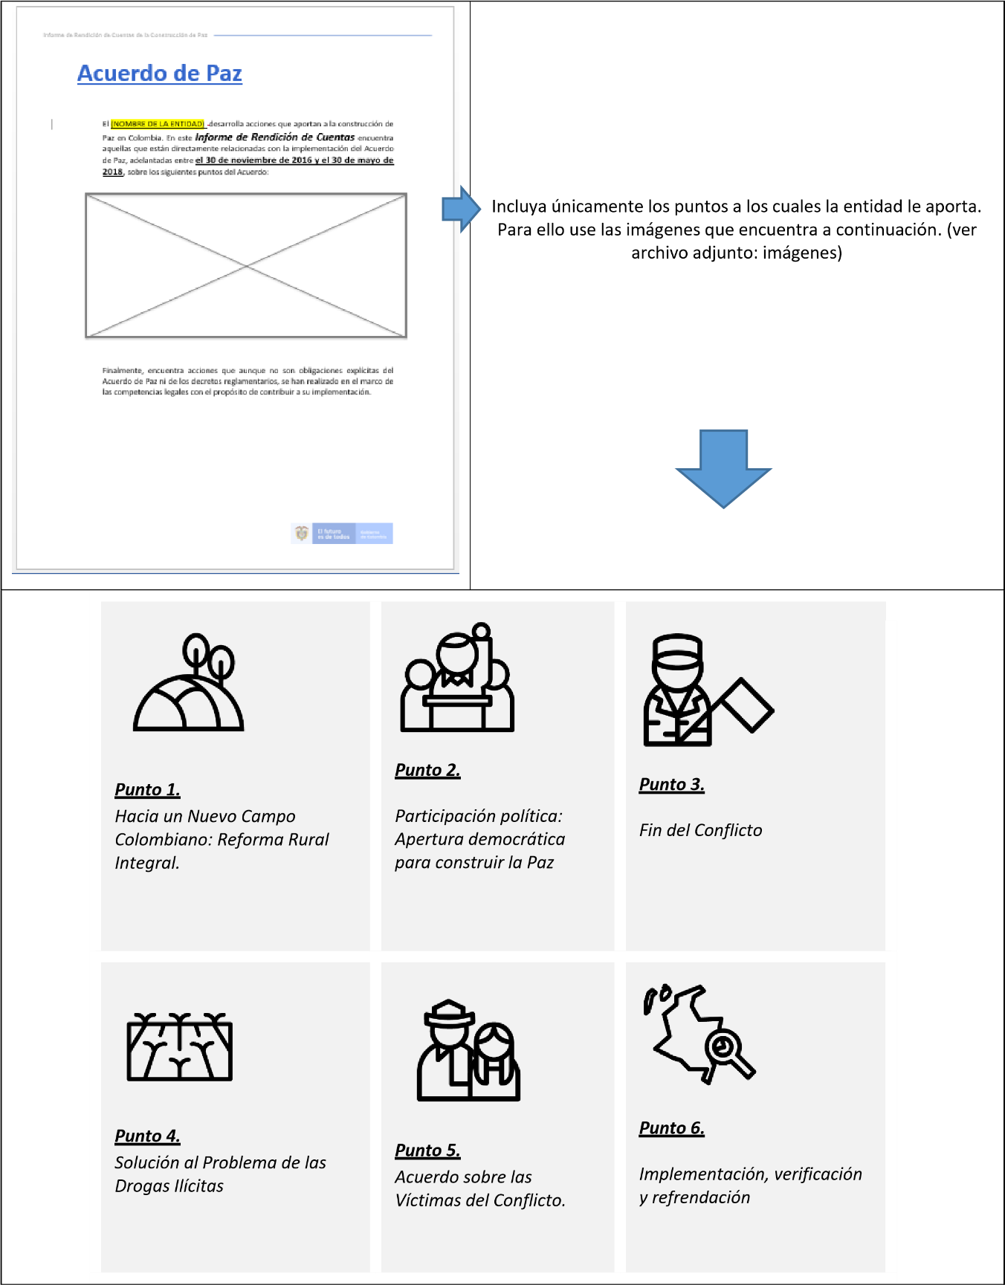

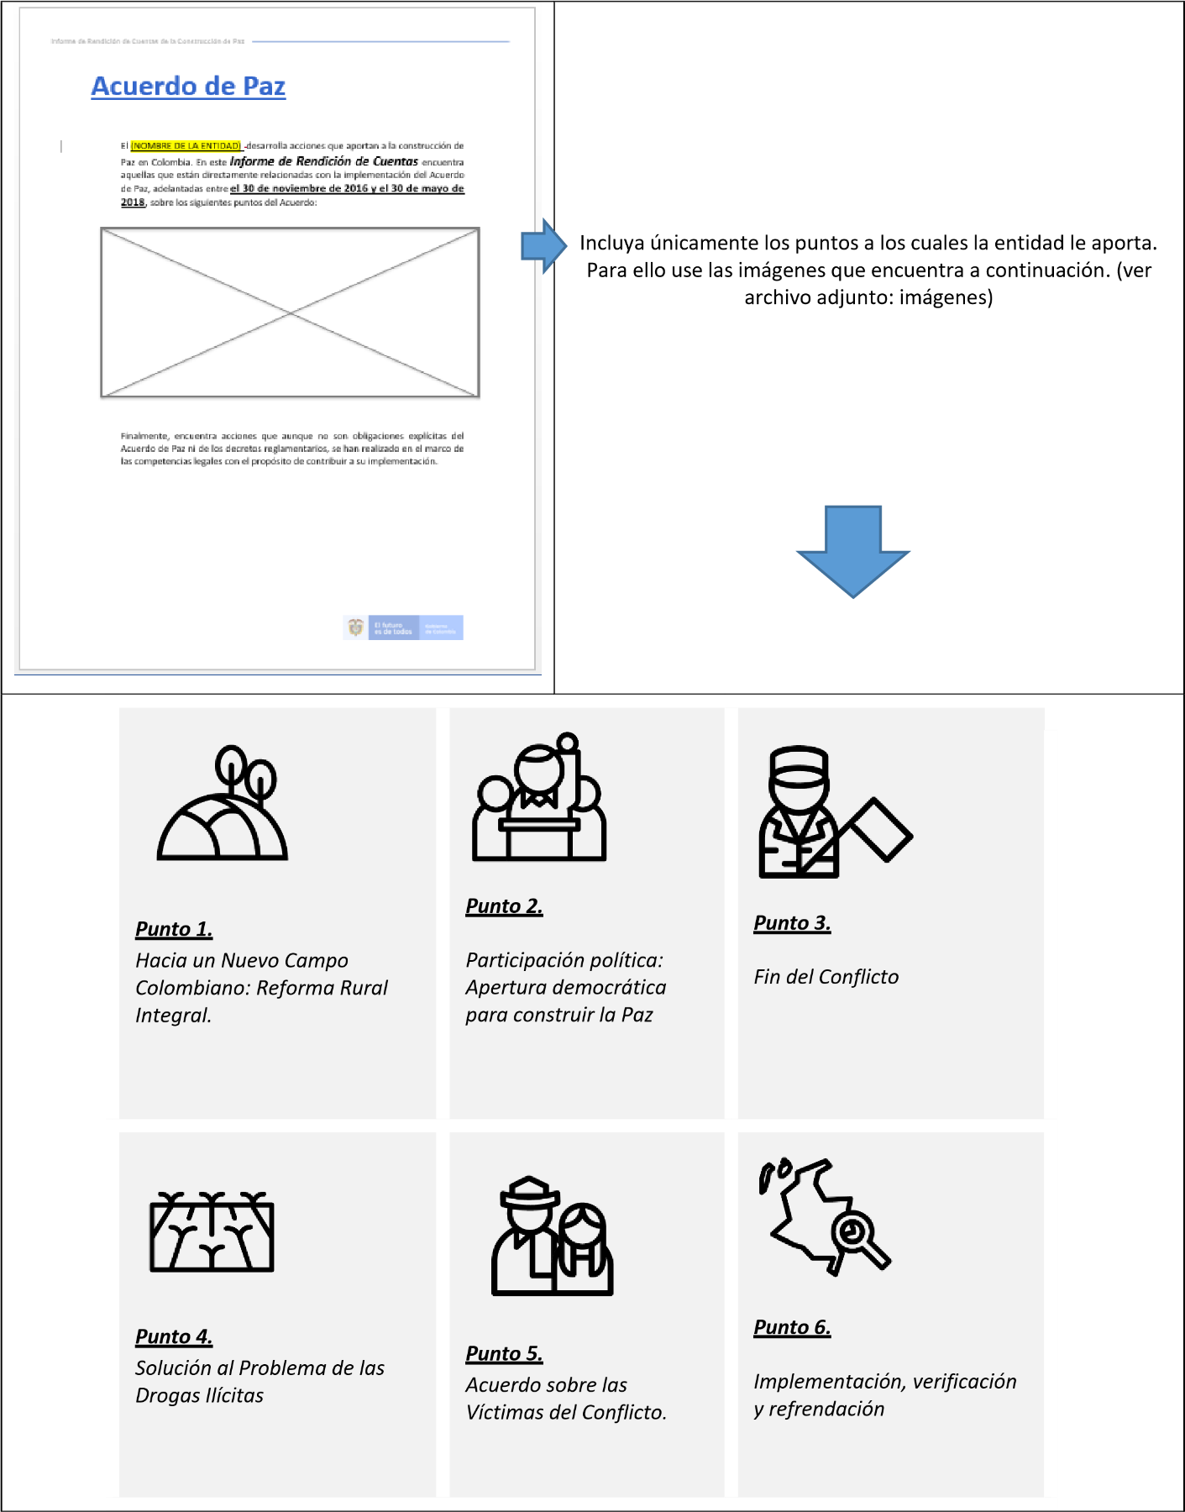

**¿Qué se hizo en el 2020?**

La Agencia Presidencial de Cooperación Internacional de Colombia, APC-Colombia en el marco de su competencia ha desarrollado las siguientes acciones para la implementación del Acuerdo Final:

**1. Acciones acordadas en el Plan Marco de Implementación**

Tras la firma del Acuerdo Final, y con el fin de garantizar la implementación de todo lo acordado, se diseñó el Plan Marco de Implementación - PMI, el cual integra el conjunto de propósitos, objetivos, metas, prioridades e indicadores acordados para dar cumplimiento al Acuerdo de Paz y cuya articulación se hace en el marco del documento CONPES 3932 de 2018.

En esta sección, encuentra la información sobre las acciones que viene desarrollando esta entidad para dar cumplimiento al Plan Marco de Implementación, en el Punto del Acuerdo de Paz al que aportamos:



**Punto 6 del Acuerdo**

**Implementación, verificación y refrendación del acuerdo:**

**6.1 Mecanismos de implementación y verificación**

*Acción 1.* **Registro de proyectos de cooperación internacional no-reembolsable que contribuyan a la construcción de paz**

|  |  |
| --- | --- |
| **Compromiso  que atiende**: | Estimular la recepción de fondos procedentes de la cooperación internacional. |

Para contribuir al cumplimiento del compromiso acá relacionado, esta entidad tiene a cargo el siguiente producto del Plan Marco de Implementación, cuya responsabilidad inicial estaba a cargo de Fondo Colombia en Paz y le fue trasladada a APC-Colombia el 2 de julio de 2020 mediante comunicación No. OFI20-00141473 / IDM 13030001 de la Consejería Presidencial para la Estabilización y la Consolidación.

Producto e indicador al que aporta esta acción:

|  |  |  |  |  |
| --- | --- | --- | --- | --- |
| PRODUCTO PMI DEL INDICADOR | INDICADOR | SECTOR  RESPONSABLE | AÑO  INICIO | AÑO  FIN |
| Convenios de cooperación que contribuyen a la financiación de los aspectos relacionados con la implementación de los Acuerdos | F.409 Convenios de cooperación suscritos por las entidades, ejecutados | Presidencia | 2017 | 2031 |

Nota: El reporte cuantitativo del avance de este indicador podrá ser consultado en el Sistema Integrado de Información para el Posconflicto – SIIPO en el siguiente enlace: siipo.dnp.gov.co a partir del 31 de marzo de 2021, toda vez que la ficha técnica del indicador sólo fue aprobada hasta el día 21 de enero de 2021 por el Departamento Nacional de Planeación. Al momento de la publicación del presente informe la ficha técnica del indicador se encuentra en proceso de revisión, ajuste y actualización para nueva aprobación.

Actividades que se desarrollaron:

|  |  |
| --- | --- |
| AÑO | NOMBRE DE ACTIVIDADES DESARROLLADAS |
| **2020** | 1. Mesas de trabajo técnicas traslado de responsabilidad del Indicador a APC-Colombia. 2. Definición de metodología de medición del indicador F.409 3. Apoyo gestión de recursos de Cooperación para construcción de paz 4. Gestión de la información y para reporte del indicador |

|  |  |
| --- | --- |
| ¿Cómo se hizo?  *2020:*   1. *Mesas de trabajo técnicas entre Consejería Presidencial para la Estabilización y la Consolidación, Fondo Colombia en Paz, APC-Colombia y la Dirección de Evaluación y Seguimiento de Políticas Públicas del Departamento Nacional de Planeación en las cuales se definió el traslado de responsabilidad del Indicador a APC-Colombia.*   *Así como reuniones internas de las distintas áreas misionales en APC-Colombia para definir la viabilidad de asumir el reporte del indicador.*   1. *Definición de metodología de medición del indicador F.409 en conjunto con la Dirección de Evaluación y Seguimiento de Políticas Públicas del DNP*  * *Definición de proyectos a incluir en el indicador tomando como referencia el CONPES 3932 y el CONPES 3850 y las acciones que actualmente reporta APC-Colombia* * *Definición de alineación de proyectos a nivel de Punto, Pilar y Estrategia del Plan Marco de Implementación* * *Redacción de ficha del Indicador F.409 y precisiones.*  1. *Apoyo gestión de recursos de Cooperación:*  * *Estructuración y acompañamiento espacios como eventos, mesas, talleres o reuniones con cooperantes para gestión de recursos* * *Acompañamiento a los espacios de Gobernanza de los Fondos Multidonante para la Paz con Legalidad.* * *Apoyo en las negociaciones de marcos de cooperación con donantes donde se priorizan líneas temáticas en estabilización territorial y construcción de paz*  1. *Gestión de la información a reportar en el Indicador:*  * *Solicitud formal vía email y reuniones técnicas, de reporte oficiales a cooperantes, de la totalidad de proyectos de cooperación no reembolsable iniciados a la fecha.* * *Revisión de información recibida y registro de cada uno de lo proyectos reportados en el Sistema Oficial de Cooperación Internacional no Reembolsable CÍCLOPE* * *Generación de reporte para el Indicador* | |
| ¿Quiénes se beneficiaron?  *2020:*  *En el año 2020, se reportaron 247 proyectos de cooperación internacional de los cuales 57 son de aplicación en el “Ámbito Nacional”, donde los beneficiarios incluyen las instituciones de orden Nacional y proyectos que tienen impacto en todo el país.*  *Los 190 proyectos restantes especifican sus territorios beneficiarios y se encuentran distribuidos en 30 departamentos y 409 municipios. Estos proyectos tienen como beneficiarios tanto entidades públicas de ornen territorial, como organizaciones de sociedad civil y población en general o focalizada.* | |
| ¿Quiénes participaron en esta acción y cómo se promovió el control social?  *2020 - En el reporte de proyectos de cooperación internacional no reembolsable participan los siguientes actores:*  *Donantes Internacionales Bilaterales, Multilaterales y Privados: envían la información a APC-Colombia de todos sus proyectos iniciados, en su calidad de financiadores o ejecutores*  *APC-Colombia revisa la información y la registra en el Sistema Oficial de Cooperación Internacional Cíclope, y compila el reporte de acuerdo a los criterios definidos en Conjunto con el Departamento Nacional de Planeación sobre su alineación y aporte a la construcción de paz.*    *Se aclara que, de acuerdo con la matriz de responsabilidades del SIRCAP, este compromiso no contiene una vinculación de participación ciudadana.*  Lo invitamos a hacer control social a los contratos que se celebran por parte de las entidades públicas en el portal de Colombia Compra Eficiente [www.colombiacompra.gov.co](http://www.colombiacompra.gov.co)  - Para efectos de consulta de los contratos celebrados con vigencia 2020, lo invitamos a visitarlos siguientes enlaces. Allí indique el nombre de la Entidad y el número de contrato en el espacio señalado “Buscar Proceso de Contratación” y luego seleccione “Buscar”.  <https://www.colombiacompra.gov.co/secop/busqueda-de-procesos-de-contratacion>  <https://www.contratos.gov.co/consultas/inicioConsulta.do>  No obstante, y de manera indicativa, no se relacionan contratos relacionados con las actividades indicadas en esta acción, por cuanto no se requiere de la adquisición de bienes y/o servicios para dar cumplimiento a la misma.   |  |  | | --- | --- | | *Número de Contrato/Año* | *Informe de supervisión o interventoría*  *Conozca el informe del interventor o el supervisor aquí* | | *Bajo esta acción no se adelantaron procesos contractuales durante la vigencia 2020, debido a que para dar cumplimiento a la misma no se requiere de la adquisición de bienes y/o servicios.* | *N.A.* | | |
| ¿En qué territorios se desarrolló la acción?  *2020:*  *La recopilación de información se realiza en Bogotá en las oficinas de APC-Colombia, y en la actual coyuntura de pandemia, en trabajo virtual en nuestro Sistema de Información de Cooperación Internacional - Cíclope.*  *En cuanto a la distribución geográfica de los proyectos de cooperación registrados a continuación el detalle del número de proyectos de los cuales se cuenta con detalle de Departamento y Municipio beneficiario (Ver páginas 8 y 9):* | |

**2. Acciones que se derivan del cumplimiento de instrumentos normativos** y **otras acciones que se han expedido con posterioridad a la firma del Acuerdo de Paz**

A continuación, encuentra el avance de las acciones que ha desarrollado esta entidad en cumplimiento de normatividad derivada de la implementación del Acuerdo de Paz que no están directamente relacionadas con un producto e indicador asociado a PMI; y aquellas acciones que, en cumplimiento de las funciones propias de la entidad, se desarrollaron para cumplir lo acordado.

1. **Instrumentos normativos**

En esta sección encuentra la información sobre una acción que viene desarrollando esta entidad para dar cumplimiento al Decreto 1038 de 2018 expedido con posterioridad a la firma del Acuerdo de Paz, la cual está organizada por el Punto del Acuerdo: Fin del Conflicto.



**Punto 3 del Acuerdo**

**Fin del Conflicto:**

**3.4 Acuerdo sobre garantías de seguridad y lucha contra las organizaciones criminales responsables de homicidios y masacres**

*Acción 1.* **Socialización de cursos cortos ofrecidos por la cooperación internacional**

|  |  |
| --- | --- |
| **Compromiso  que atiende**: | El Departamento Administrativo de la Función Pública y la Agencia Presidencial de Cooperación-APC Colombia, revisarán las posibilidades para que las becas que ofrezcan gobiernos y organismos internacionales se asignen de manera preferente a los servidores de los municipios priorizados que manifiesten interés. |

Actividades que se desarrollaron:

|  |  |
| --- | --- |
| AÑO | NOMBRE DE ACTIVIDADES DESARROLLADAS |
| **2020** | 1. Socialización de cursos cortos a través de APC-Colombia orientada a contribuir al aumento de la participación de actores públicos en el aprovechamiento de las oportunidades de cooperación internacional. |

|  |
| --- |
| ¿Cómo se hizo?  *2020 - Dadas sus competencias institucionales, que buscan la coordinación de la Cooperación Internacional orientada al desarrollo sostenible del país, APC-Colombia apoya este proceso mediante la socialización y difusión de estos cursos a todo el territorio nacional, y que claramente incluyen territorios PDET. Para ello, se han desarrollado alianzas y trabajo conjunto con autoridades locales y organizaciones para su divulgación, por lo que se han establecido diferentes canales de información pública y socialización de las oportunidades, mediante:*   1. *Difusión a través del portal de servicios:* [*http://portalservicios-apccolombia.gov.co/publicaI/Curso*](http://portalservicios-apccolombia.gov.co/publicaI/Curso) 2. *Socialización a nivel territorial a través de todos los enlaces de cooperación internacional con los que cuenta APC-Colombia, quienes, a su vez, remiten la oferta a otros actores locales.* 3. *Establecimiento de acuerdos con aliados estratégicos como la Federación Nacional de Departamentos, quienes comparten la información con sus socios a nivel nacional.* 4. *Alianzas con Organizaciones de las Sociedad Civil para la socialización de los cursos cortos (como la Asociación de Fundaciones Familiares y Empresariales – AFE Colombia).* |
| ¿Quiénes se beneficiaron?  *2020 – En la labor que realiza APC Colombia, de difusión y socialización de cursos cortos, es el oferente quien lleva el registro de las postulaciones y los admitidos. Esta entidad ha solicitado a los diferentes cooperantes esta información, principalmente la ubicación en territorios PDET. Al momento de la publicación del presente informe, la Agencia no tiene disponible esta información, una vez se cuente con ella (cuando sea suministrada por los cooperantes) se informará.*  *Es importante mencionar que a través del Portal de Servicios de APC-Colombia, se socializaron un total de 20 cursos cortos ofrecidos por la cooperación internacional. Esta cifra es significativa, si se toma en cuenta que para el año 2019 se socializaron 149 cursos cortos, lo que representa una disminución porcentual del 86.5%. Lo anterior debido a las limitaciones y reducción de cursos cortos que ha originado la emergencia sanitaria ocasionada por el COVID-19.* |
| ¿Quiénes participaron en esta acción y cómo se promovió el control social?  *2020 – La oferta de cursos cortos que ofrece la cooperación internacional es remitida a la Agencia Presidencial de Cooperación Internacional – APC Colombia directamente por el oferente, quien define las condiciones necesarias para que un candidato pueda postularse y, de cumplir con los requisitos, se beneficie de alguno de los cursos. De esa manera, es el oferente el encargado directo de surtir todos los procesos con las instituciones académicas de sus países para determinar qué candidatos cumplen con los requisitos y ofrecerles un cupo en el curso.*  *Se aclara que, de acuerdo con la matriz de responsabilidades del SIRCAP, este compromiso no contiene una vinculación de participación ciudadana.*  Lo invitamos a hacer control social a los contratos que se celebran por parte de las entidades públicas en el portal de Colombia Compra Eficiente [www.colombiacompra.gov.co](http://www.colombiacompra.gov.co)  - Para efectos de consulta de los contratos celebrados con vigencia 2020, lo invitamos a visitarlos siguientes enlaces. Allí indique el nombre de la Entidad y el número de contrato en el espacio señalado “Buscar Proceso de Contratación” y luego seleccione “Buscar”.  <https://www.colombiacompra.gov.co/secop/busqueda-de-procesos-de-contratacion>  <https://www.contratos.gov.co/consultas/inicioConsulta.do>  No obstante, y de manera indicativa, no se relacionan contratos relacionados con las actividades indicadas en esta acción, por cuanto no se requiere de la adquisición de bienes y/o servicios para dar cumplimiento a la misma.   |  |  | | --- | --- | | *Número de Contrato/Año* | *Informe de supervisión o interventoría*  *Conozca el informe del interventor o el supervisor aquí* | | *Bajo esta acción no se adelantaron procesos contractuales durante la vigencia 2020, debido a que para dar cumplimiento a la misma no se requiere de la adquisición de bienes y/o servicios.* | *N.A.* | |
| ¿En qué territorios se desarrolló la acción?  *2020 – Dada la función de APC Colombia, de socializar y compartir los cursos cortos por los canales señalados anteriormente, el proceso se desarrolló en todo el territorio nacional, lo que incluye a los municipios PDET.* |

¿Cómo puede hacer **control social**y denunciar **actos irregulares?**

Lo invitamos a hacer control social a las actuaciones de las entidades y la de los servidores públicos. A continuación, encontrará información útil para ejercer este derecho:

|  |  |
| --- | --- |
| **1.**  La Contraloría General de la República privilegia la participación ciudadana en el control fiscal como una estrategia decisiva para el buen uso de los recursos públicos. Usted podrá denunciar hechos o conductas por un posible manejo irregular de los bienes o fondos públicos ante este ente de Control Fiscal. Si desea hacerlo, podrá contactarse al PBX 518 7000 Ext. 21014 – 21015 en Bogotá o escribir al correo [cgr@contraloria.gov.co](mailto:cgr@contraloria.gov.co?subject=Solicitudes%20Generales). Para mayor información lo invitamos a visitar la siguiente página: <http://www.contraloria.gov.co/web/guest/atencion-al-ciudadano/denuncias-y-otras-solicitudes-pqrd> | **2.**  La Procuraduría General de la Nación, salvaguarda el ordenamiento jurídico, vigila la garantía de los derechos y el cumplimiento de los deberes y el desempeño integro de los servidores públicos que pueden terminar en sanciones disciplinarias. Si conoce de algún acto irregular de un servidor público denúncielo en el siguiente enlace: <https://www.procuraduria.gov.co/portal/index.jsp?option=co.gov.pgn.portal.frontend.component.pagefactory.DenunciaImplAcuerdoPazComponentPageFactory>  o escriba al siguiente correo electrónico: [quejas@procuraduria.gov.co](mailto:quejas@procuraduria.gov.co) o  Línea gratuita nacional: [01 8000 940 808](http://tel:018000940808) |
| **3.**  La Fiscalía, es el ente investigador de actos de corrupción que pueden resultar en una sentencia proferida por el juez relativo a conductas penales. Si conoce de algún acto irregular denúncielo a: Centro de contacto de la Fiscalía General de la Nación llamando a los números 5702000 opción 7 en Bogotá, 018000919748 o 122 para el resto del país y a través de la denuncia virtual en la página web de la Fiscalía General de la Nación y de la Policía Nacional | **4.**  Mecanismos de la entidad para ponerse en contacto:  **a.** Carrera 10 No. 97A - 13 - Torre A - Piso 6 - Edificio Bogotá Trade Center **b.** (57 1) 601 24 24 **c.**[cooperacionapc@apccolombia.gov.co](mailto:cooperacionapc@apccolombia.gov.co) **d.**Código Postal: 11 02 21 **e.** [Módulo de PQRSD](http://www.apccolombia.gov.co/seccion/pqrs) |